Fotosynthese und ihre Einflussfaktoren
Experiment 1: Die Lichtabhängigkeit der Fotosyntheseleistung
Experiment 2: Die Temperaturabhängigkeit der Fotosyntheseleistung
Hinweis: Die beiden Experimente können auch einzeln und voneinander unabhängig durchgeführt werden.
- Experiment 1: Die Lichtabhängigkeit der Fotosynthese
Informationstext:
Sichtbares Licht ist elektromagnetische Strahlung im Wellenlängenbereich von 400 bis 700 nm. Der Anteil dieser Strahlung, die fotosynthetisch wirkt, ist die sogenannte Photosynthetically Active Radiation (PAR). Die Strahlungsmenge der PAR, die Pflanzen zur Betreibung von Fotosynthese nutzen können, wird als Photosynthetically Active Photon Flux Density (PPFD) bezeichnet. Die PPFD gibt die Menge der Photonen an, die pro Sekunde auf die Fläche von einem m² treffen und von der Pflanze zur Fotosynthese genutzt werden. Ihre Einheit ist μmol/m² sec.
Direktes Sonnenlicht weist etwa einen Anteil von 1000-1500 μmol/m² sec auf. Bei bewölktem Himmel werden nur noch 275-600 μmol/m² sec erreicht. Im Schatten stehen Pflanzen noch ca. 80-150 μmol/m² sec zur Verfügung. Bei Dunkelheit ist von 0 μmol/m² sec auszugehen. Die Fotosyntheserate, gemessen als Änderung der CO₂-Konzentration, verändert sich mit der Stärke der Beleuchtung (direktes Sonnenlicht, Bewölkung, Dunkelheit) der eine Pflanze ausgesetzt ist.
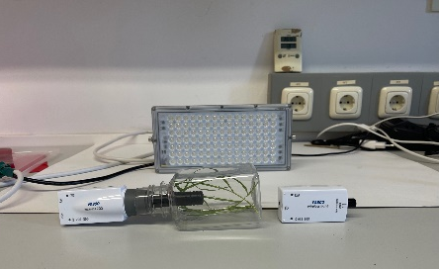
Versuchsaufbau:

Abbildung 1: Blätter einer Dinkelpflanze in der Stoffwechselkammer mit CO₂-Sensor luftdicht verschlossen (vorne links). Der CO₂-Sensor und der Lichtsensor (vorne rechts) befinden sich in einem identischen Abstand zur Lichtquelle im Hintergrund.
Material:
Junge Weizen-, Dinkel- Gurken- oder Bohnenpflanzen (2-3 Wochen alt)
Stoffwechselkammer
Kaltweißer Baustellenstrahler (6000 K)
Großes Lineal/Zollstock
Alufolie
Stoppuhr
CO₂-Sensor
Lichtsensor
Digitales Endgerät, z.B. Tablet, mit der App SPARKvue

Hypothese:
Stellen Sie eine Hypothese zu den drei verschiedenen oben genannten Beleuchtungsszenarien auf.

  - Durchführung
- Vorbereitung der Sensoren:
Stellen Sie sicher, dass die Ortungsdienste auf dem Tablet aktiviert sind und die SPARKvue-App auf diese zugreifen darf. Schalten Sie den CO₂-Sensor und den Lichtsensor an und öffnen Sie die SPARKvue-App. Wählen Sie den Menüpunkt „Messwerte“. Die Sensoren werden zum automatischen Verbinden angeboten. Durch Tippen auf den Sensornamen erfolgt die Verbindung per Bluetooth. Wählen Sie beim Lichtsensor die Darstellung der Messdaten als PAR (μmol/m² sec) aus (dies entspricht der PPFD).
- Vorbereitung der Stoffwechselkammer und der Versuchspflanze:
Entfernen Sie Blattmaterial von der Versuchspflanze und platzieren Sie es so in der Kammer, dass sich die Pflanzenteile möglichst wenig bedecken. Achten Sie darauf, dass das Blattmaterial nicht nass oder feucht ist (der CO₂-Sensor ist sehr wasserempfindlich)! Verschließen Sie die Kammer mit dem CO₂-Sensor möglichst luftdicht und richten Sie den Lichtsensor neben der Kammer so aus, dass er genauso beleuchtet wird wie die Kammer (zur Ausrichtung in den drei Messdurchgängen siehe Durchführung c). Warten Sie vor dem Einschalten der Lichtquelle 2 Minuten, damit sich die CO₂-Konzentration in dem abgeschlossenen System stabilisieren kann. Schalten Sie die Lichtquelle ein.
- Durchführung von drei Messdurchgängen:

- Volle Belichtung des Versuchsansatzes (5 min): Richten Sie das Leuchtmittel so aus, dass der Abstand zwischen der Kammer und dem Leuchtmittel ca. 15 cm beträgt.
- Abgeschwächte Belichtung des Versuchsansatzes (5 min): Richten Sie das Leuchtmittel so aus, dass der Abstand zwischen der Kammer und dem Leuchtmittel ca. 130 cm beträgt.
- Abdunkeln des Versuchsansatzes (5 min): Verpacken Sie die Kammer sowie den Lichtsensor in Alufolie, sodass kein Licht mehr ins Innere gelangen kann.

Starten Sie bei jedem Messdurchgang die Messung, indem Sie auf den „START“-Button tippen. Die Messung wird durch Tippen auf „STOP“ nach 5 Minuten Messzeit gestoppt. Pausieren Sie einige Minuten zwischen den Messdurchgängen und entfernen Sie in dieser Zeit den CO₂-Sensor, damit ein Luftwechsel zwischen dem Inneren der Kammer und der Außenluft erfolgen kann. Mit einem erneuten Tippen auf „Start“ wird eine neue Messreihe im selben Koordinatensystem aufgezeichnet.
Notieren Sie Ihre Ergebnisse in den folgenden Abschnitten, indem Sie (a) die Messwerte tabellarisch erfassen und (b) in Form eines kurzen Textes beschreiben, wie sich die CO₂-Konzentration in den unterschiedlichen Messdurchgängen verhält.
  - Ergebnisse
a) Tabellarische Darstellung der Messwerte
- Füllen Sie die Tabelle 1 aus. Wenn Sie die Werte nicht direkt während der Messung eintragen, nutzen Sie dazu bitte das Koordinatentool in der App, um die Werte an den definierten Zeitpunkten anzuzeigen. Runden Sie die Werte nicht anhand der ungefähren Position auf der Y-Achse!
- Berechnen Sie die durchschnittliche CO₂-Abnahme pro Sekunde.

Tabelle 1: CO₂-Konzentration [ppm] der Ansätze unter unterschiedlichen Belichtungsvoraussetzungen zu Beginn der Messung und nach fünf Minuten, PPFD und durchschnittliche CO₂-Abnahme pro Sekunde.
Messdurchgang | PPFD [μmol/m² sec] | CO₂-Konzentration nach 30 sec [ppm] | CO₂-Konzentration nach 300 sec [ppm] | Durchschnittliche CO₂-Abnahme [ppm/sec]
- Volle Belichtung
- Abgeschwächte Belichtung
- Dunkelheit
TIPP und Rechenbeispiel:
700 ppm – 400 ppm = 300 ppm
300 ppm ÷ 300 sec = 1 ppm/sec

b) Zusammenfassung der Beobachtungen

  - Auswertung
a) Graphische Darstellung der Daten
Tragen Sie die berechneten Werte in das Koordinatensystem (Abb. 2) ein, um eine Lichtkompensationskurve zu erstellen. Fügen Sie eine zu Ihren Werten passende Achsenskalierung ein. Benennen Sie das Koordinatensystem mit einer sinnvollen Abbildungsbeschriftung.

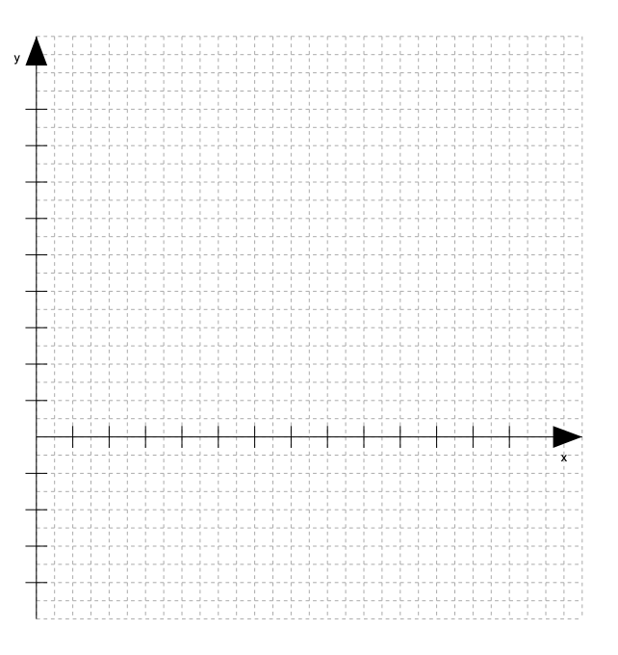
Durchschnittliche CO₂-Abnahme [ppm/sec]
Menge der photosynthetisch wirksamen Strahlung (PPFD) [μmol/m² sec]

Abbildung 2:

b) Interpretation der Daten
Werten Sie Ihre gesammelten Daten mithilfe des Informationstextes in der Einleitung sowie Materialien aus dem Unterricht aus. Welche Aussage lässt sich über die Lichtabhängigkeit der Photosynthese treffen? Nehmen Sie dabei Bezug auf Ihre zu Anfang aufgestellte Hypothese. Falls Unregelmäßigkeiten in der Messung auftreten, wodurch könnten diese bedingt sein?

- Experiment 2: Die Temperaturabhängigkeit der Fotosyntheseleistung
Informationstext:
Jedes Lebewesen weist einen bestimmten Temperaturbereich auf, in dem sein Stoffwechsel optimal arbeitet. Dieser Bereich kann anhand einer Toleranzkurve abgelesen werden. Diese Kurve gibt verschiedene Temperaturabschnitte an, die in Optimaltemperatur und zu tolerierende Temperaturen unterschieden werden können.
Pflanzen, die an mitteleuropäische Temperaturen angepasst sind, weisen meist ein Optimum zwischen 20°C und 30°C auf. Bei Pflanzen an Standorten, die eine höhere Jahresdurchschnittstemperatur haben, liegt das Optimum deutlich höher.

Material:
Junge Weizen-, Dinkel-, Gurken- oder Bohnenpflanzen (2-3 Wochen alt)
Stoffwechselkammer
Kaltweißer Baustellenstrahler (6000 K)
Eiswürfel/Kühlpacks
800ml oder 1000ml Becherglas, Teller oder Plastikschale
Laborstativ mit zwei Klemmen
Stoppuhr
Thermometer
CO₂-Sensor
Temperatursensor
Digitales Endgerät, z.B. Tablet, mit der App SPARKvue

Versuchsaufbau:
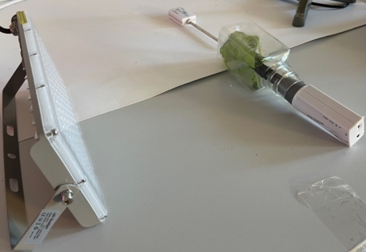
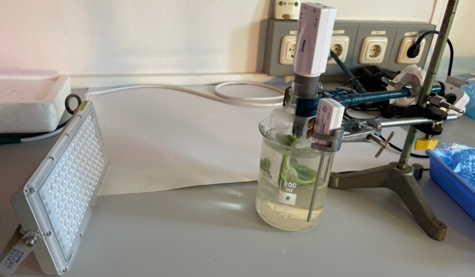
B
C
A
Abbildung 3: Versuchsaufbau in der Übersicht. Es werden drei Versuche (A, B und C) nacheinander aufgebaut und gemessen. Die Lichtquelle ist immer links im Bild. A: Kaltes Wasserbad mit Stoffwechselkammer und Sensoren. B: Versuch bei Raumtemperatur, hier ohne Wasserbad. C: Warmes Wasserbad mit Stoffwechselkammer und Sensoren. Zur Detailansicht der Versuchsaufbauten (siehe Abb. 4)

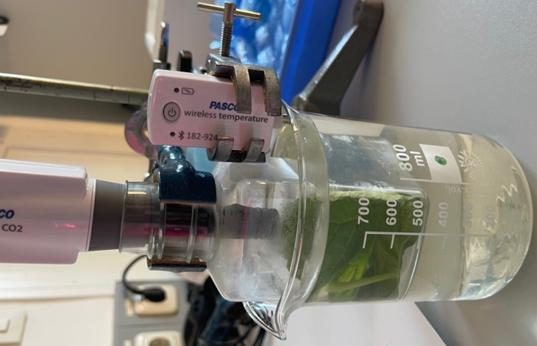

Abbildung 4:
Links: Die Stoffwechselkammer mit den Gurkenblättern und dem CO₂-Sensor steht in einem Becherglas, welches mit kaltem Wasser und Eiswürfeln gefüllt ist. Der Temperatursensor misst die Temperatur des Wasserbads.
Rechts: Die Stoffwechselkammer mit den Gurkenblättern und dem CO₂-Sensor steht in einem Becherglas, welches mit warmem Wasser gefüllt ist. Der Temperatursensor misst die Temperatur des Wasserbads. Stoffwechselkammer und Temperatursensor an einem Stativ befestigt.

Hypothese:
Stellen Sie eine Hypothese auf, wie sich die Fotosyntheserate verhält, wenn die Pflanze verschiedenen Temperaturbereichen ausgesetzt ist.

  - Durchführung
- Vorbereitung der Sensoren:
Schalten Sie den CO₂-Sensor und den Temperatursensor an und öffnen Sie die SPARKvue-App. Wählen Sie den Menüpunkt „Messwerte“. Die Sensoren werden zum automatischen Verbinden angeboten. Durch Tippen auf den Sensornamen erfolgt die Verbindung per Bluetooth.
- Vorbereitung der Stoffwechselkammer und der Versuchspflanze:
Entfernen Sie Blattmaterial von der Versuchspflanze und platzieren Sie es so in der Kammer, dass sich die Pflanzenteile möglichst wenig bedecken. Achten Sie darauf, dass das Blattmaterial nicht nass oder feucht ist (der CO₂-Sensor ist sehr wasserempfindlich)! Verschließen Sie die Kammer mit dem CO₂-Sensor möglichst luftdicht. Warten Sie vor dem Einschalten der Lichtquelle 2 Minuten, damit sich die CO₂-Konzentration in dem abgeschlossenen System stabilisieren kann. Schalten Sie die Lichtquelle ein.
- Durchführung von drei Messdurchgängen:

- Niedrige Temperatur: Platzieren Sie die Stoffwechselkammer mit Pflanzenmaterial und CO₂-Sensor in einem Wasserbad mit kaltem Wasser und Eiswürfeln. Befestigen Sie den Temperatursensor mithilfe des Laborstativs und der Klemme so, dass seine Spitze in das Wasserbad taucht.
- Raumtemperatur: Legen Sie den Temperatursensor neben die Stoffwechselkammer. Weitere Maßnahmen sind nicht notwendig.
- Hohe Temperatur: Platzieren Sie die Stoffwechselkammer mit Pflanzenmaterial und CO₂-Sensor in einem Wasserbad mit heißem Wasser, welches Sie vorher mit dem Wasserkocher erhitzt haben oder aus dem Hahn entnommen haben (VORSICHT: Das Wasser sollte nicht wärmer als 50°C sein, um die Stoffwechselkammer nicht zu gefährden!)

Schalten Sie die Lichtquelle ein. Starten Sie die Messung in jedem Durchgang, indem Sie auf den „START“-Button tippen. Die Messung wird durch Tippen auf „STOP“ nach 5 Minuten Messzeit gestoppt. Pausieren Sie einige Minuten zwischen den Messdurchgängen und entfernen Sie in dieser Zeit den Deckel der Stoffwechselkammer mit den Sensoren, damit ein Luftwechsel zwischen dem Inneren der Kammer und der Außenluft erfolgen kann. Mit einem erneuten Tippen auf „Start“ wird eine neue Messreihe im selben Koordinatensystem aufgezeichnet.
Messen Sie jeden Ansatz 5 Minuten.
Notieren Sie Ihre Ergebnisse tabellarisch und in Textform.
  - Ergebnisse
a) Tabellarische Darstellung der Messwerte
- Füllen Sie die Tabelle 2 aus. Wenn Sie die Werte nicht während der Messung eintragen, nutzen Sie dazu bitte das Koordinatentool in der App, um die Werte an den definierten Zeitpunkten anzuzeigen. Runden Sie die Werte nicht anhand der ungefähren Position auf der Y-Achse!
- Berechnen Sie die durchschnittliche CO₂-Abnahme pro Sekunde.

Tabelle 2: CO₂-Konzentration [ppm] der Ansätze unter unterschiedlichen Temperaturen zu Beginn der Messung und nach fünf Minuten.
Messdurchgang | Temperatur [°C] | CO₂-Konzentration nach 30 sec [ppm] | CO₂-Konzentration nach 300 sec [ppm] | Durchschnittliche CO₂-Abnahme [ppm/sec]
- Niedrige Temperatur (Eiswürfel)
- Raumtemperatur
- Hohe Temperatur (Wasserbad)

TIPP und Rechenbeispiel:
700 ppm – 400 ppm = 300 ppm
300 ppm ÷ 300 sec = 1 ppm/sec

b) Zusammenfassung der Beobachtungen

  - Auswertung
a) Graphische Darstellung der Daten
Tragen Sie die berechneten Werte in das Koordinatensystem (Abb. 3) ein, um eine Temperaturkompensationskurve zu erstellen. Fügen Sie eine zu Ihren Werten passende Achsenskalierung ein. Benennen Sie das Koordinatensystem mit einer sinnvollen Abbildungsbeschriftung.

Durchschnittliche CO₂-Abnahme [ppm/sec]
Temperatur im Inneren der Stoffwechselkammer [°C]

Abbildung 5:

b) Interpretation der Daten:
Werten Sie ihre gesammelten Daten mithilfe des Informationstextes in der Einleitung und Materialien aus dem Unterricht aus. Welche Aussage lässt sich über die Temperaturabhängigkeit der Photosynthese treffen? Nehmen Sie dabei Bezug auf Ihre zu Anfang aufgestellte Hypothese. Falls Unregelmäßigkeiten in der Messung auftreten, wodurch könnten diese bedingt sein?

